Bahnengolf Landesreferentin

Michaela
IRXENMAYER

 | Stiefelmühlstraße 2  3363 Hausmening | christian.irxi@aon.at Tel.: 0664/5278427

Bericht von der ASKÖ Bundesmeisterschaft in Leonding
4. – 5. Juni 2017

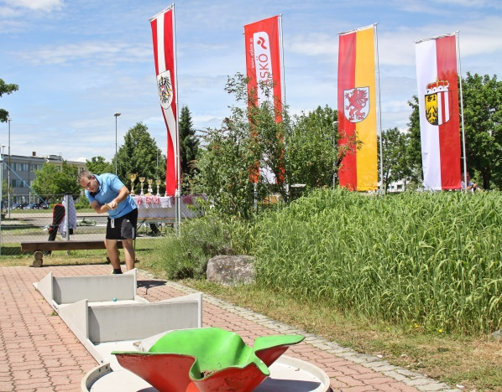
Die Teilnehmer von Oberösterreich haben sich gut vorbereitet, eine Woche vorher spielten alle das Turnier
in Leonding. Für mich eine gute Info, wer zur Zeit gute Leistungen bringt, 17 Vereine waren am Start.

Erster Spieltag, Wetterbericht Regen ab Mittag, Bälle wärmen oder einen schnelleren Ball spielen war angesagt, die liegende Schleife eine Herausforderung für die Ball-Präparation. Zweiter Spieltag Sonnenschein und warm so wie wir es vom Training gewohnt waren.

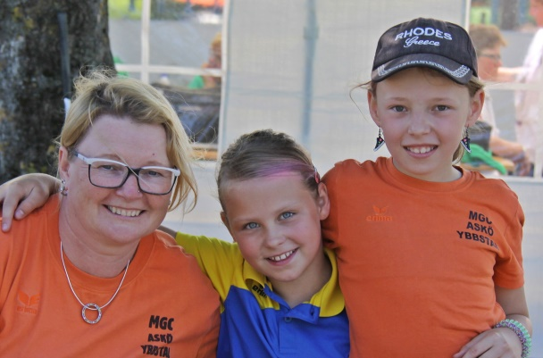
Bestscore bei den Herren spielte Dangl Mario mit einem Rundenschnitt von 22,8 und gewann souverän die Herrenklasse.

Dangl Mario, Müller Gregor, Gaida Bernd, Haslwanter Manfred, Kovanecz Albert, Irxenmayer Christian + Michaela
und Kremser Christian erreichten den 2. Platz bei den Bundesländermannschaften.
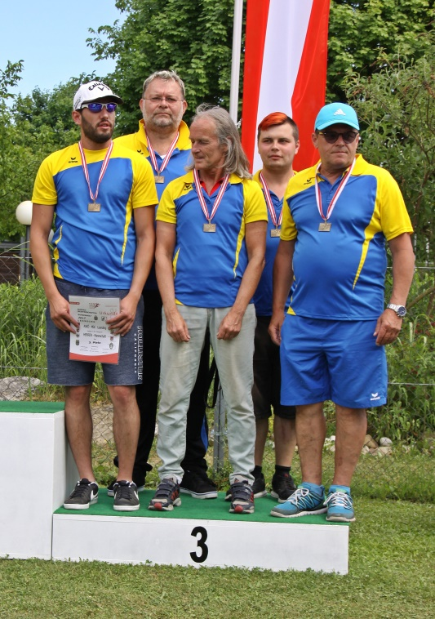

In der Herrenmannschaft gewann MSC Steyr Gaida Bernd, Müller Gregor, Krottenthaler Kurt + Ramon und der Heimverein freute sich auch, sie machten den 3. Platz Hechwartner Karl, Kakal Philip, Rehner Lukas, Haslwanter Manfed, Stevancsecz Georg.

Bei den Seniorinnen 1 gewann Irxenmayer Michaela vor Schöller Elisabeth von NÖ, sie spielte eine souveräne Abschlussrunde mit 22 Schlägen und somit auch bestes Damenergebnis.

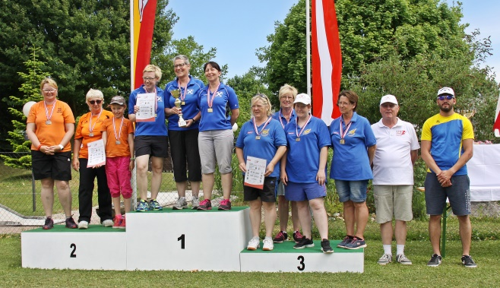
Die Damenmannschaft mit Irxenmayer Michaela + Sandra und Hess Edith konnten sie sich auch beweisen und machten den 2. Platz.

Senioren 2 hatte unser Holzhaider Josef den undankbaren 4. Platz erreicht.

Besonders stolz bin ich auf unseren Nachwuchs Binder Paul Platz 1. und einen Schlag dahinter Pitzl Sebastian,
hartes Duell nach 5 Runden.

Irxenmayer Sandra konnte ebenfalls mit einer super letzten Runde siegen, vor Schichta Sabrina
und Seifert Stefanie die erst ein Jahr spielt erreichte den 3. Platz.

Ein großes Dankeschön an den Verein Leonding

Philip Kaukal, Karl Hechwartner, Gottfried und Iris Manzenreiter und Gerhard Fladerer ihr wart Spitze.
Auch das Drum Herum ist wichtig für eine Veranstaltung, es wurde ein Siegerpostest von Lukas Rehner gemacht.
Pokale und für die Tombola Preise gesammelt. Urkunden und Pickerl für die Maidaillien gestaltet.
Zelte und Eröffnungfeier mit Musik organisiert.

Bahnengolf Landes Referentin

Irxenmayer Michaela

